附件3
设计任务书
本次景观大赛的基地设为中原工学院南苑的紫薇广场，基地尺寸为长140.66m×宽80m，总面积为11252.8m²（详见图1）。
紫薇广场作为学校东西文化轴线的一个重要景观场所，它在起着重要交通、集会作用的同时，也是我校展现校园风采，宣扬校园文化的一个重要窗口。所以，此次以紫薇广场作为景观改造设计的对象，设计要求既要满足校园广场日常集会、休闲的功能要求，同时也要体现出校园文化特色，创造出更加宜人舒适的校园环境。

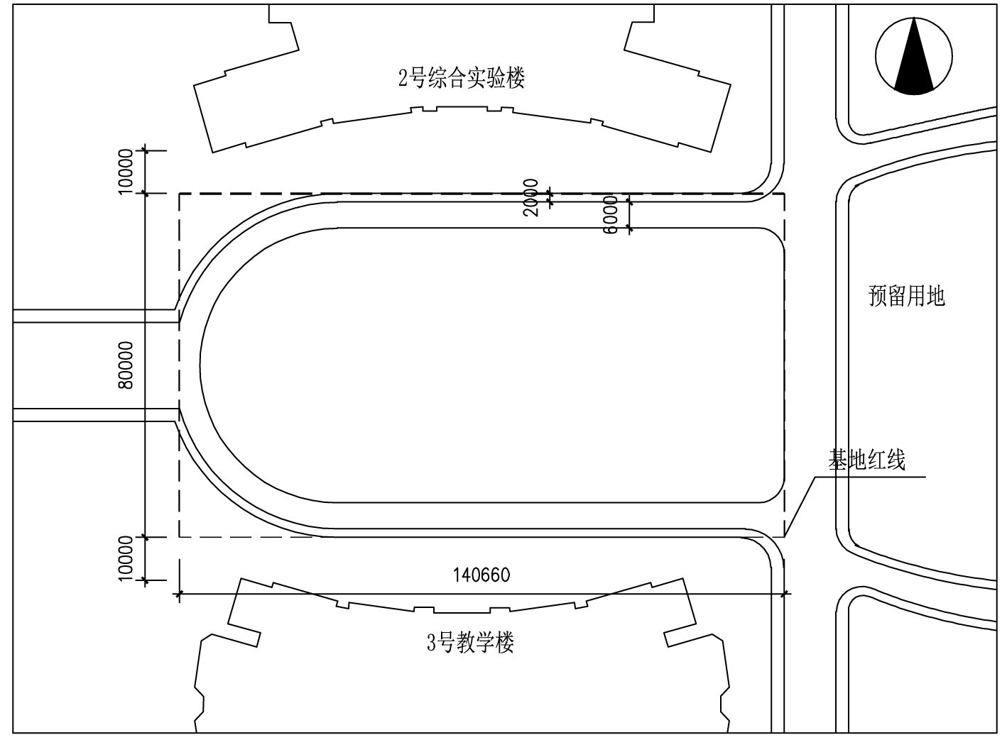
（图1：基地图）

注：图中尺寸单位为毫米（mm）

